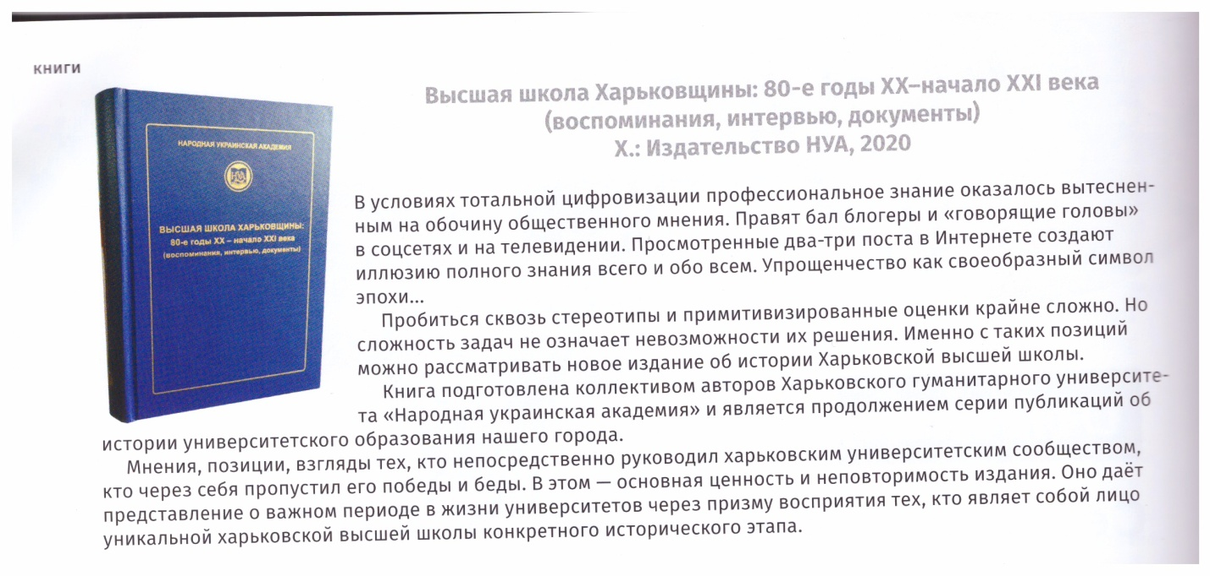

Высшая школа Харьковщины: 80-е годы XX - начало XXI века (воспоминания, интервью, документы). Х.: Издательство НУА, 2020. (2020). Харьков: что? Где? Когда?, листопад, с.32
Рец. на кн.: Астахова, Е В. (ред). (2020). Высшая школа Харьковщины: 80-е годы XX - начало XXI века (воспоминания, интервью, документы). Харьков : НУА, 542 с.

